附件4

中国新闻奖媒体融合奖项参评作品推荐表
作品标题 | 来一场科普，把对“天问”的问号拉直 | 参评项目 | 移动直播（国际传播）
主创人员 | 赵卫华 何沛苁 李忠明 刘园园
编辑 | 王婷婷 侯萌 杨凯
主管单位 | 科技日报社 | 发布日期及时间 | 2020年7月23日11时40分
发布平台 | 中国科技网 | 作品时长 | 113分钟
采编过程  （作品简介） | 航天探索活动一直是公众关注热点，也是弘扬航天精神，面向公众开展科普宣传的最好时机。为做好我国此次火星探测活动的报道，将高端科技资源科普化，中国科技网先后多次组织航空航天专家、青少年活动组织者、科普自媒体进行宣传策划，最终以“天问的问天之旅”为本次宣传主题策划并执行了3期科普直播。分别邀请中科院国家天文台研究员，美国天文学会卡尔·萨根奖获得者郑永春（7.17）、国际宇航联空间运输委员会副主席、中国航天科工集团二院研究员杨宇光（7.23）、中国空间技术研究院研究员庞之浩（7.27）等航天专家。  本次直播时间设定在天问发射当天，分别设置北京直播间、海南文昌科普基地、海南文昌发射现场3个直播点，通过北京直播间航天专家解读、文昌科普基地科普讲解、文昌发射现场实时画面的直播连线对本次发射的难点和意义进行了全方位直播解读。  直播邀请《天空探索》杂志前主编田如森进行科普解读，全程跟踪火箭发射。同时北京现场邀请了欧阳自院士、火星探测任务检测系统总师李海涛、天文馆荣誉馆长朱进、玉兔的微博策划人姬少亭参与直播。
社会效果 | 截止7月24日，直播全网总播放量达1068万，包括海外媒体共62个媒体平台参与此次直播分发。国际视频通讯社（央视国际）采用网络形式全程对外转发直播信号，柬埔寨柬中时报、柬埔寨东盟头条新闻社等境外媒体的7个新媒体平台转播，累计观看人数6.18万人次。  “青少年科技素养提升计划”覆盖的广西、云南、甘肃等27个省1000余所乡村小学的老师和孩子们也通过网络实时观看了此次直播。让科技知识通过直播走入乡村，营造全民重视科学教育，弘扬科学家精神的社会氛围。
全媒体  传播实效 | 截止7月24日，全网直播总播放量达1068万。包括海外媒体共62个平台参与此次直播分发，其中央视频、新华社快看、央视国际、中国日报、中国青年报、腾讯新闻、百度、斗鱼、风直播、B站等三十多个平台都在显著位置给予推荐。  国际视频通讯社（央视国际）采用网络形式全程对外转发“来一场科普 把对‘天问’的问号拉直”直播信号，柬埔寨柬中时报、柬埔寨东盟头条新闻社等境外媒体的7个新媒体平台转播，累计观看人数61800人次。  为激发公众对我国航空航天的热情，中国科技网还搭建制作了“你好，火星”网站专题页面、宣传片进行预热宣传，发起“你好火星”的微视频征集，面向千所村小以及航天爱好者进行视频征集，并通过“测一测你的火星生存能力”H5与公众进行互动交流。H5点击量近158万。

《来一场科普，把对“天问”的问号拉直》直播简介
一、直播意义
航天探索活动一直是公众关注热点，也是弘扬航天精神，面向公众开展科普宣传的最好时机。为做好我国此次火星探测活动的报道，将高端科技资源科普化，中国科技网先后多次组织航空航天专家、青少年活动组织者、科普自媒体进行宣传策划，最终确定以“天问的问天之旅”为本次宣传主题，分别邀请中科院国家天文台研究员，美国天文学会卡尔·萨根奖获得者郑永春（7.17）、国际宇航联空间运输委员会副主席、中国航天科工集团二院研究员杨宇光（7.23）、中国空间技术研究院研究员庞之浩（7.27）等航天专家开展三场线上直播。
- 直播流程
7月23日的直播，邀请中国航天科工集团二院研究员杨宇光在北京直播演播室对本次天问一号发射的意义和难度进行全程答疑；在海南文昌发射现场科普环节，邀请《天空探索》杂志前主编田如森进行科普解读，全程跟踪火箭发射。同时北京现场邀请了欧阳自远院士、火星探测任务检测系统总师李海涛、天文馆荣誉馆长朱进、玉兔的微博策划人姬少亭参与直播。
1、主持人开场与杨宇光对话、直播连线“嫦娥之父”欧阳自远、火星探测任务检测系统总师李海涛、天文馆荣誉馆长朱进、玉兔的微博策划人姬少亭（北京演播室40分钟）
2、直播网友互动答疑（北京演播室 5分钟）
3、海南文昌发射基地，邀请《天空探索》杂志前主编田如森进行科普解读（专家现场直播连线10分钟）
4、嘉宾对话、网友互动（北京演播室5分钟）
5、连线海南观看发射（海南文昌10分钟）
6、专家解读收尾（北京演播室5分钟）
三、社会影响及传播效果
为激发公众对我国航空航天的热情，中国科技网制作了“你好，火星”宣传片 进行预热宣传，发起“你好火星”的微视频，征集面向千所村小以及航天爱好者进行视频征集，并通过“测一测你的火星生存能力”H5与公众进行互动交流。
截止7月24日，全网直播总播放量达1068万人次。包括海外媒体共62个平台参与此次直播分发，其中央视频、新华社快看、央视国际、中国日报、中国青年报、腾讯新闻、百度、斗鱼、风直播、B站等三十多个平台都在显著位置给予推荐。国际视频通讯社（央视国际）采用网络形式全程对外转发直播信号，柬埔寨柬中时报、柬埔寨东盟头条新闻社和台湾中时新闻网等3家境外媒体的7个新媒体平台转播，累计观看人数61800人次。H5点击量近158万。
“青少年科技素养提升计划”覆盖的广西、云南、贵州等27省市1000余所乡村小学的老师和孩子们也通过网络实时观看了此次直播。
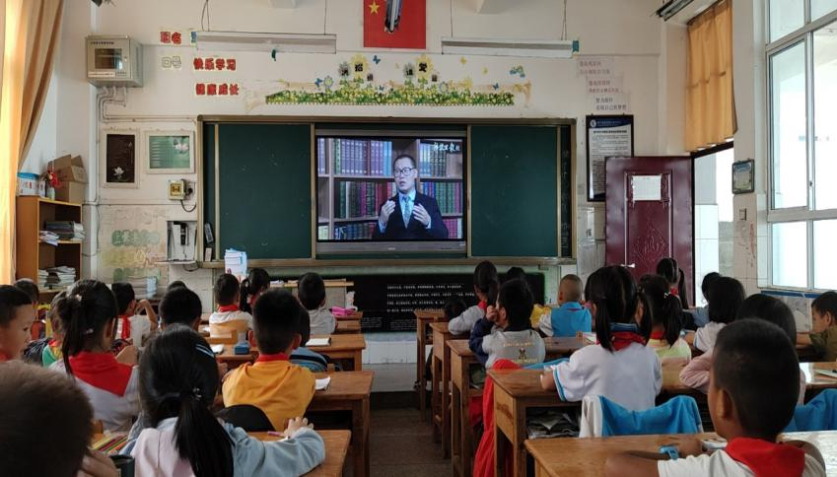
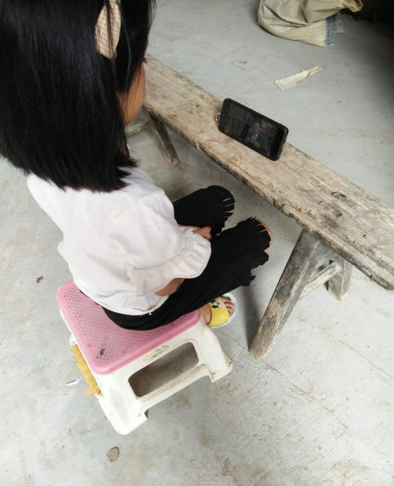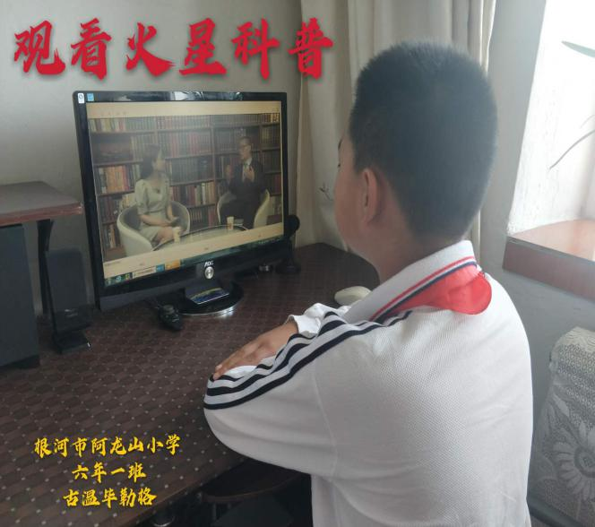

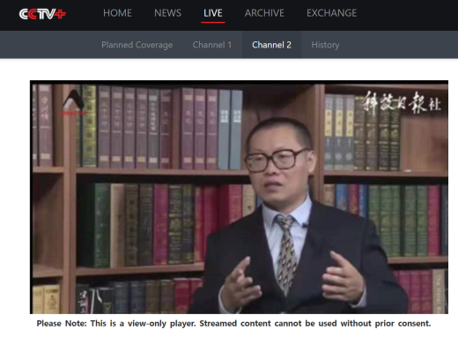
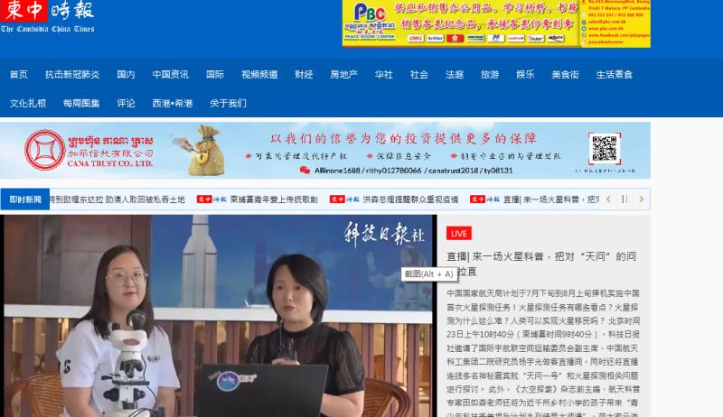
柬埔寨柬中时报、柬埔寨东盟头条新闻社和台湾中时新闻网等3家境外媒体的7个新媒体平台转播

直播 | 来一场科普，把对“天问”的问号拉直

